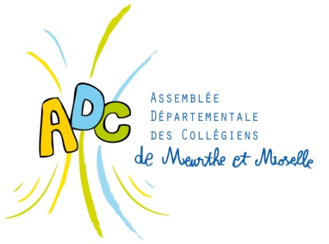
Rencontres territoriales des délégués ADC
Territoire du Grand Nancy 1
Le Mardi 10 avril 2018

Invités : 8 établissements, 32 collégiens, 16 adultes référents, 2 adultes « ligue de l’enseignement », 2 adultes conseils départementaux.

- 9h30:
Accueil et introduction
Rappel de la démarche de l'ADC
Présentation des objectifs et du contenu de la journée

- 9h45:

Tour de table-présentation des projets des collèges (avancement, démarche mise en œuvre dans l'établissement, difficultés,...) avec la présence d’un conseiller départementale du territoire.

- 10h30: Pause

- 10h45 : Ateliers sur la thématique (2 salles)

« Le vivre ensemble : le harcèlement, les addictions (les réseaux sociaux), les discriminations ».

Objectifs des ateliers :
- Rencontrer des partenaires potentiels avec lesquels les collégiens peuvent travailler (associations locales)
- Aborder les différentes composantes de la thématique
- Eveiller un questionnement sur la thématique chez les délégués

2 ateliers en parallèle de 1h (tous les collégiens participeront aux trois ateliers) :

Intervenant | Thème de l’atelier
UFOLEP | Normal/ pas normal avec la sarbacane
Ligue de l’enseignement | Lutte contre les discriminations

En parallèle, les adultes référents pourront assister aux ateliers ou se réunir pour échanger sur leurs projets et leurs outils.

- 12h45 : Repas

- 14h00: travail sur la thématique
Méthodologie de projet : théorie et mise en pratique

- 15h00 : Fin de la rencontre

